SEBASTIEN MOINARDEAU
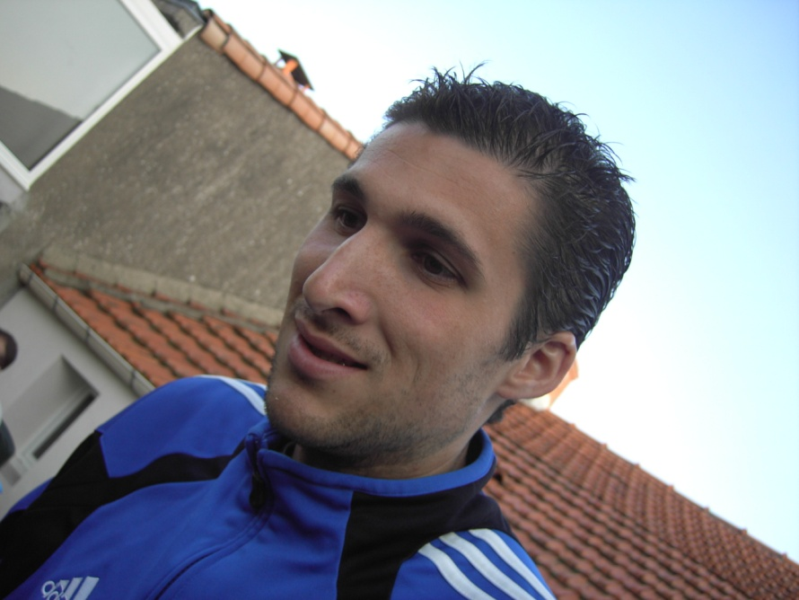
Peux-tu nous raconter ton parcours footballistique depuis tes débuts ?

J'ai débuté le football à l’aube de mes 5 ans (1985) en débutant au Château d’Olonne (ESCO) d’où je suis originaire. J’y ai joué jusqu’à l’âge de 13 ans. En moins de 15 ans, j’ai rejoint La Roche Vendée Football. J’ai eu la chance d’évoluer en 15 ans et 17 ans nationaux pendant 4 ans (entrainé par Eric Bourget, Michel Roca puis Gérard Gadé). J’ai ensuite fait une année senior en DRH avec Jacky Pasquereau. Etant étudiant sur Nantes (STAPS), j’acceptais difficilement ne pas évoluer au moins avec l’équipe 2 en DH. J’avais alors 19 ans et beaucoup d’impatience. Nous étions quelques-uns dans mon cas à voir arriver en masse les dizaines de contrats fédéraux que le club avait recruté. Certains d’entre eux n’étaient même pas titulaires en DRH ! Nous avions soit disant de la chance puisque les autres ex-17 ans nationaux jouaient en 1ère division mais par manque de considération, nous sommes quasi tous partis. Moi, j’ai bien évidemment atterri au TVEC Les Sables d’Olonne où j’ai évolué pour ¾ de la saison en DH pour finir en PH. C’était compliqué de redescendre 2 fois en semaine pour m’entrainer mais c’était dans les termes de mon contrat, si bien qu’en fin de saison j’ai commencé à sauter quelques entrainements. La validation de mon DEUG à travers les écrits mais aussi la pratique était pour moi plus importante.
Sans efforts assidus, je savais que je ne pourrai évoluer en DH la saison suivante, c’est pourquoi j’ai ensuite privilégié le plaisir et j’ai rejoint le Stade Olonnais (1ère division) où évoluait la quasi-totalité de mes amis Castelolonnais. Nous avons fini 3 années de suite 2ème et loupé de peu la montée en PH derrière La tranche sur mer, Les pays de mont, et la b de l’ESO la Roche. Cette 3ème année a été pour moi synonyme de blessures à répétition. Je ne m’entrainai pratiquement plus (même pas le vendredi) et j’ai décidé d’arrêté 1 an pour me soigner et me concentrer sur le concours CAPEPS que je venais de rater aux oraux et aux épreuves pratiques.
La vie nous amène ensuite à emménager sur La Roche pour les études de ma femme. Bien sûr j’ai repris le football car j’ai reloupé cette année-là mon CAPEPS, j’hésitais entre signer de nouveau à La Roche ou commencer a entrainer, et c’est là que mon aventure en bleu a commencé grâce à un homme : Alain Chaillou.
Ça c’est fait très bizarrement, l’ESB se séparait de Joël Maville et avait fait passer une annonce dans le journal à laquelle j’ai répondu. Je ne connaissais personne sur Belleville et personne ne me connaissait. J’avais 23 ans et j’imagine l’appréhension du président et de l’équipe dirigeante de faire confiance à un si jeune joueur qui ne joue plus et qui n’a aucune expérience en tant qu’entraineur en senior. Je ne remercierai jamais assez Alain pour m’avoir fait confiance et pour m’avoir tant apporté à un moment de ma vie où j’en avais sans doute besoin. Il faut croire qu’en ce moment-là, l’ESB recrutait à la légère !
La suite vous la connaissez : 4 années formidables !
J’ai ensuite déménagé pour me rapprocher du pays des Olonnes et de mon travail. J’ai entrainé 1 an à Ste Foy pour dépanner un ami. Et 3 ans à Jard sur mer où je pensais pouvoir continuer à apprendre sur mon rôle d’entraineur et passer un palier. Ces 3 années ont été compliquées dès le début (Jard descendait de PH et fusionnait avec Avrillé qui descendait en D4), et la saison dernière m’a pratiquement dégouté ! C’est pourquoi cette année, je ne fais rien. On appelle cela une année sabbatique (au grand plaisir de ma femme), je suis seulement licencié au Tennis où je m’entraine tous les mercredis.

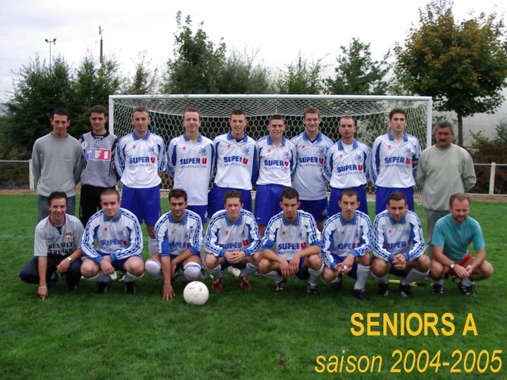

Quels sont les personnes qui t’ont le plus marqué au club le temps de ton passage ?

C’est très compliqué, car j’avais beaucoup d’estime et de sympathie pour beaucoup de personnes (joueurs, dirigeant, bénévoles, supporters…). Je sais qu’en citant quelques-uns d’entre eux, je vais en décevoir d’autres mais les connaissant je leur fais confiance car ils savent que mon amitié est sincère et toujours intacte. Je me lance !
- Alain Chaillou : Une très belle rencontre. J’ai aimé le président, et j’adore l’homme. Je le savais en partant et j’en suis encore plus convaincu aujourd’hui. Sans aucun doute, Alain dans toute sa modestie fait partie de ces personnes qui ont cette capacité à fédérer autour d’eux. Si j’étais resté sur le secteur, Alain aurait pu me faire signer pour de très très longues années à l’ESB !
- David Bota : Encore une très belle rencontre (Coach de la B en ce temps-là), malgré ces propos en portugais lorsqu’il s’énerve, David est une personne bien et qui a beaucoup compté pour moi avec qui je suis toujours en contact. Il a fait monter la B avec son énergie passionnelle qu’on lui connait. Il n’a pas un parcours classique d’éducateur ce qui lui vaut quelques manques technico-tactiques, mais il connait très bien le football et est un meneur de groupe.
- Benjamin Piveteau : Ben ou Mr le Président m’a également beaucoup marqué. Parfois ronchon, mais toujours présent. J’ai aimé son assiduité aux entrainements, son esprit de la gagne, son intelligence de jeu, sa modestie, son sens de l’organisation, son dévouement pour les autres… Je crois que je viens de citer toutes les qualités que doit détenir un président. Bravo Ben ! Je sais que le club te doit beaucoup, et j’imagine qu’il te le rend bien.
Moi je l’ai eu uniquement en tant que joueur et je peux vous dire que pour un entraineur c’est une chance d’avoir eu un mec comme ça dans son groupe. Malgré ses qualités physiques « trompeuses » je sais que son intelligence lui permet aisément d’évoluer à plusieurs postes.
- Stéphane Papin : Pour plusieurs raisons. La première est qu’il est dans la lignée des personnes citées au-dessus. C’est quelqu’un que j’adore. Ensuite parce qu’il est venu me rejoindre à Jard. Steph est un excellent joueur souvent handicapé par ses horaires de travail. Lorsque je frappais un coup franc à Belleville, il me suffisait de chercher la tête de Steph. A Jard, j’essayais mais ça ne fonctionnait pas. Il faut croire que je frappe de plus en plus mal les coups de pied arrêtés.
- Gattuso : car il m’a cité. Non ! Un joueur avec qui je pouvais passer des heures à discuter tout comme Ben. Parfois maladroit techniquement sur le terrain, mais jamais décevant que ce soit avec la A ou la B. Son manque de proximité la semaine lui desservait. Nous en avions fait en plus l’élément régulateur en B. C’est en partie grâce à lui que la B était montée et continuait son ascension. Un modèle de joueur qui pense avant tout club !
- Daniel Blanchard : Mon adjoint, avec qui j’ai apprécié travailler. Et j’apprécie toujours quand nous nous croisons ici et là (comme au Vendée globe la semaine dernière). Il est venu me voir jouer à Dompierre l’année dernière avec Hubert Richard. Ça m’a fait énormément plaisir. Que dire d’Hubert (passionnant, serein en toute circonstance)
- Morgan : pour être le fils d’Hubert… Non, je plaisante. Pour l’homme, pour son talent à refaire les matches autour d’une bière. Quand lui et David me racontait le match de la B le dimanche soir, j’avais l’impression de regarder jour de foot… Mais aussi pour son implication club !
- Nico Gauvrit : dans la lignée des autres cités et pour sa technique hors norme.
- Beuche : pour sa classe sur et hors du terrain. J’aurai aimé continuer à travailler voire jouer avec lui.
- Patrice : pour sa gentillesse.
Et bien d’autres encore…

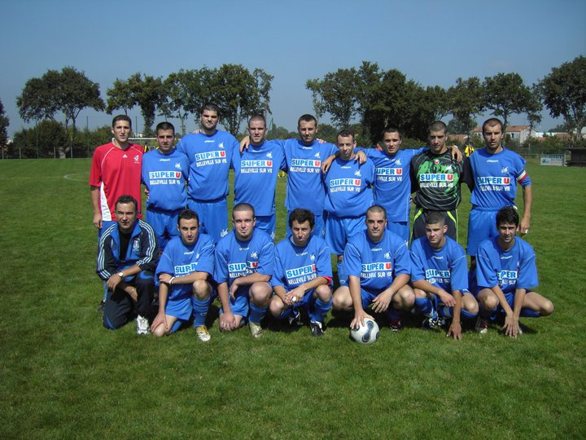

Raconte-nous tes meilleurs souvenirs en Bleu…
Il y en a tant :
- Fin de 1ère saison double montée.
- L’émotion lors de mon départ (je revois Vlad me prendre dans ses bras)

- La naissance de mon fils Lino… J’habitais dans une petite maison de bourg à Belleville.

Et tes pires souvenirs au club ?
- Je n’en ai pas. Je ne vais pas citer le match contre Boulogne joué sur le terrain C par un temps de pluie où nous perdons avec expulsion du gardien et insulte de l’entraineur envers le club après le match… ce serait trop réducteur.
- Des regrets : ne jamais être monté en 1ère div. Alors que nous finissons 4ème ou 5ème chaque année suite à la montée. Le club et les joueurs le méritaient déjà.
- Moins sérieusement, les lendemains du diner dansant (Je ne sais pas si le coach y fait toujours un petit discours ?).

Pourquoi as-tu quitté le club à l’époque ?
Pour des raisons professionnelles : Prof des écoles et directeur à Avrillé. Je suis maintenant directeur à Brem sur mer dans une structure un peu plus importante.
Suis tu toujours les résultats sportifs de Belleville ?
Oui, tous les dimanches soirs depuis 4 ans ! Je regarde résultats A, B et C. Je regarde également de temps en temps les résultats de vos équipes jeunes.
J’ai déjà eu l’occasion de vous féliciter pour la montée. Je sais que Fabrice est quelqu’un de bien et qu’il fait un travail formidable avec vous.

Comment tu vois l’ESB dans 10 ans ?
Dans 10 ans, je ne sais pas. Il est toujours difficile de prévoir. Les indicateurs que je connais sont plutôt favorables et il serait légitime que l’ESB accède en D1 puis en PH. Je vous vois vous y installer durablement. Vous avez un exemple et un contre-exemple autour de vous (Les Lucs et Dompierre)
Joues-tu toujours au foot aujourd’hui ?
Non, mais ça me démange ! Avec le ras de bol en fin de saison dernière et ma mutation sur une nouvelle direction, il était plus sage de ne pas m’engager. Ca faisait 9 ans que j’enchainais, j’avais besoin de souffler. Je vais probablement retrouver les terrains la saison prochaine. J’ai refusé pas mal de propositions pour entrainer, mais aussi pour jouer…mais je pense m’installer durablement au sein d’un club sur le pays des Olonnes. Je ne peux pas en dire plus !

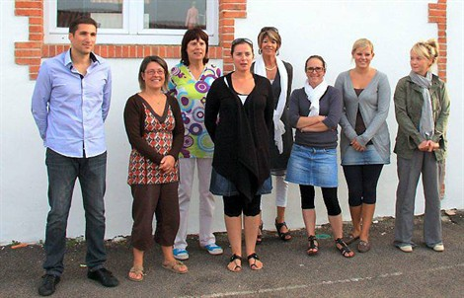

A-t-on une chance de te revoir porter le maillot bleu un jour ?
J’ai adoré mes années Bellevilloises. Pourquoi pas ? C’est faisable mais compliqué. A court terme, oui pour un match de gala ou pour le jubilé de Gattuso !! Ce serait un plaisir de refouler la pelouse et de passer la soirée avec vous.
Je vais toutefois m’arranger pour venir vous voir jouer cette année (et oui ! je suis libre le dimanche)…

